Fotografia – zał. nr 1
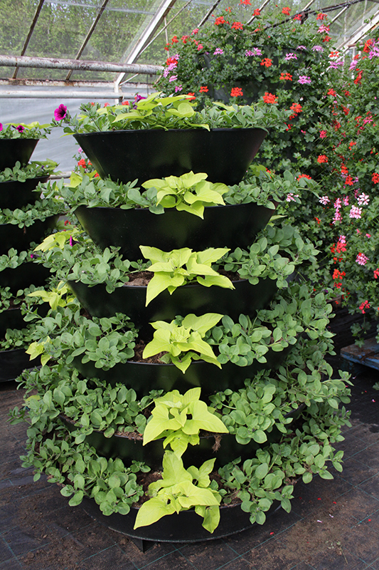

Zdjęcie poglądowe.

Dostawa i zakup 20 szt. kaskadowych konstrukcji kwietnikowych (kkk) malowanych proszkowo w systemie Duplex w kolorze zielonym antycznym 10 szt., czarnym antycznym 10 szt.

